Efecto de la Digestión Ruminal sobre la Viabilidad de la semilla del Zacate Rosado (Melinis repens)
Hernández, Q. N.S., Pinedo, Á. C., Melgoza, C.A., Ortega, O.C., Velez S.V. C.E y Ortega, G. J.A.
Cuerpo Académico de Recursos Naturales y Ecología.
Facultad de Zootecnia y Ecología.
Universidad Autónoma de Chihuahua
Chihuahua, Chih. 31453
nhernandez@uach.mx

Palabras Clave: plantas invasoras, rumen, capacidad dispersión.

RESUMEN
El zacate rosado es una especie exótica de origen africano que invade las comunidades nativas de los pastizales de Chihuahua debido a su gran capacidad de colonización y dispersión. Algunos estudios reportan que la vida de las semillas puede ser modificada cuando es ingerida por el ganado doméstico disminuyendo su capacidad de dispersión, por lo que el objetivo de este estudio fue evaluar el porcentaje de viabilidad de la semilla expuesta al rumen de bovinos para conocer su capacidad de diseminación. En octubre de 2007 y 2008 se colectó semilla proveniente de pastizales del centro-sur de Chihuahua, México en áreas invadidas por esta especie. Estas semillas se depositaron por intervalos de 0, 24, 48 y 72 horas en el rumen de un bovino Hereford con fistula ruminal y alimentado con dieta integral. El efecto del tiempo de exposición en el rumen y fecha de colecta en la viabilidad de la semilla, se analizó mediante técnicas de regresión. La edad de la semilla mostró la misma tendencia en viabilidad al ser expuesta al rumen (p<0.7421) con un efecto cuadrático negativo en ambas edades (p<0.0118; R²=0.67), por lo que es poco probable que esta especie sea diseminada por bovinos en pastoreo.

INTRODUCCIÓN
Los pastizales del norte de México y en particular los del estado de Chihuahua, han experimentado grandes cambios de comunidades de plantas nativas a comunidades exóticas. Las actividades de sobrepastoreo por un manejo inadecuado e irracional del pastizal nativo, los cambios de usos del suelo y los factores climáticos relacionados a una precipitación errática y escasa, son factores que han contribuido a la expansión de plantas exóticas (Cox et al., 1986). Estas comunidades desplazan a las especies nativas por competencia directa, modifican el hábitat natural, alteran la estructura de los niveles tróficos y sus condiciones biofísicas (March y Martínez, 2007) y son la segunda causa de la pérdida de la biodiversidad (Vitousek et al., 1996). Se ha reportado que las especies exóticas causan impactos económicos de alto costo en los procesos productivos como resultado de los mecanismos de invasión (Mack et al., 2000; Simberloff, 2005) y presentan un gran desafío para manejadores de recursos naturales, al tener que mantener la conservación ecológica (Perry et al., 2004).
Dentro de las especies exóticas presentes, el zacate rosado (Melinis repens) de origen africano, probablemente tiene alrededor de 30 años que se introdujo a Chihuahua, pero es hasta la última década que su población se ha incrementado notoriamente, según investigadores del Rancho Experimental la Campana. Son pocos los estudios que existen sobre el impacto o uso potencial del zacate M. repens por lo que es importante conocer la biología de las plantas invasoras en sus componentes fisiológico, físico, genético y sanitario, factores que hacen que la semilla sea viable, germine y emerja y se entiendan sus mecanismos de dispersión (CIAT, 1981), necesarios para establecer medidas de manejo y/o métodos para su control.
Al inicio de una nueva planta, la semilla depende de la viabilidad (Vadillo et al., 2004), que existan las condiciones para germinación (Valdelook et al., 2008), como se dispersa la semilla (Reiné, 2002), se establece y sobrevive una plántula (Bowers, 1996). Algunos estudios han mostrado que la vida de las semillas, ya sea arbóreas, arbustivas o gramíneas, puede ser modificada sí la semilla es ingerida por la fauna silvestre o doméstica ( Gökbulak, 2002; Razanamandranto et al., 2004). Los experimentos con semillas que pasan a través del tracto digestivo son importantes para determinar qué plantas sobreviven y tienen capacidad de colonización y dispersión (Cosyn y Hoffmann, 2004).
Aunque no existen evidencias de la importancia del zacate rosado como fuente importante de forraje para el ganado, sin embargo, se reconoce su creciente expansión por las tierras de pastoreo en el estado de Chihuahua, por lo qué este trabajo tuvo como objetivo principal, evaluar la viabilidad de la semilla del zacate rosado (Melinis repens) al exponerse al efecto del rumen de bovinos.

MATERIALES Y MÉTODOS
Obtención del material
La colecta de la semilla se obtuvo de pastizales invadidos por zacate rosado en ranchos localizados en la parte centro media del estado de Chihuahua, en un área equivalente a un cuadrángulo entre las coordenadas 27° 15´ a 28° 45´ latitud norte y 107° 00´ a 106° 00´ longitud oeste. El estudio de la variable de interés se desarrolló en el vivero y laboratorio de la Facultad de Zootecnia y Ecología de la Universidad Autónoma de Chihuahua.

Metodología
Se realizaron dos colectas de semillas, una en Octubre del 2007 en el rancho “La Laja” y la segunda se llevó a cabo en un área localizada al norte de la Cd. de Chihuahua en Octubre del 2008. La semilla se recolectó directamente de la espiga y se colocó en bolsas de papel. Posteriormente, las semillas de cada colecta, se depositaron en Bolsas ANKOM F-57, con aproximadamente 0.1 gr., y se cerraron con una selladora de calor. Las bolsas previamente identificadas, se colocaron en una bolsa de malla y se situó dentro de la cavidad ruminal de un bovino de la raza Hereford fistulado y alimentado con una dieta integral. Los periodos de evaluación fueron; 0 (testigo), 24, 48 y 72 horas. Al cumplirse cada uno de los periodos, se retiraron del rumen dos bolsas en forma aleatoria, una por cada colecta (2007 y 2008) y se colocaron en un recipiente de vidrio con hielo para detener el proceso microbiológico. Después se dejó secar la bolsa en laboratorio, durante 24 horas para posteriormente realizar el análisis de viabilidad, el cual consistió en la utilización del método test de tetrazolio (cloruro o bromuro de 2,3,5 trifenil tetrazolio), utilizando tres repeticiones (caja petri/repetición) de 50 semillas tomadas al azar por cada período de permanencia en el rumen (0, 24, 48 y 72 horas) y año de colecta (2007 y 2008). La muestra de tetrazolio se preparó diluyendo sal de tetrazolio al 0.1% en agua destilada y la preparación de las semillas consistió en eliminar el pericarpio y quitar la testa para facilitar el análisis de las mismas. La semilla se colocó en cajas petri con agua destilada durante 24 horas. Posteriormente, se retiró el agua destilada y se añadió el tetrazolio y se dejó reposar durante 48 horas a temperatura de 27 ± 30ºC para favorecer la reacción.

Análisis de la información
El porcentaje de semillas viables después de su exposición al rumen fue la variable de interés, determinada mediante un análisis microscópico clasificando en viable (embriones con teñido rojo) y no viable (embriones blancos o con radícula blanca). Para el análisis de viabilidad de las semillas expuestas al rumen, se utilizó un análisis de regresión para evaluar el efecto del tiempo de exposición en rumen entre tratamientos (0, 24, 48, 72 horas) y sus diferencias entre colectas (2008 y 2007). Para el procesamiento de los datos y su análisis, se utilizó el módulo de regresión del programa MINITAB v. 14.

RESULTADOS Y DISCUSIÓN
La viabilidad de la semilla de M. repens muestra la misma tendencia independientemente de la fecha de colecta (p<0.7421). La Gráfica 1 mostró como ambas edades presentan una tendencia cuadrática con p<0.0118 (R²=0.67). Esto indica que la viabilidad de la semilla al exponerse al rumen no es afectada en las primeras 14.51 y 35.38 horas en los períodos 2007 y 2008 respectivamente; pero a partir de este tiempo comienza a reducirse. De acuerdo al modelo, por cada hora de permanencia de la semilla en el rumen, el porcentaje de viabilidad disminuyó en 0.0071% en la semilla colectada el mismo año de producción y disminuirá en 0.0097% al año de edad. Castro et al. (1994) obtuvieron resultados similares cuando evaluaron el efecto de dos años de colecta, 2000 y 2002, en dos sitios para determinar si la viabilidad de las semillas de Schinus molle se ve disminuida al ser ingerida por zorros culpeo (Pseudolopex culpaeus). Los autores concluyeron que el año de colecta no afectó significativamente el porcentaje de viabilidad ni tampoco se presentaron diferencias en el porcentaje de viabilidad de la semilla sometida al tracto del zorros con respecto a la semilla no ingerida (p<0.05).
El cuadro 1 presenta los valores de porcentajes de viabilidad en los diferentes tiempos de exposición, mostrando que no se tuvieron diferencias significativas en los primeros tiempos de exposición, sólo a las 72 h (p<0.05). Los resultados obtenidos en este estudio, concuerdan con los reportados por Kaske y Engelhardth (1990). Estos autores concluyeron que cuando las semillas permanecen períodos cortos en el rumen, se disminuyen las probabilidades de daño durante los procesos de rumia y digestión ruminal. La mayoría de las semillas pequeñas que pasan a través del tracto digestivo del ganado son retenidas por un lapso de 36 a 72 horas (Simao et al., 1987). Brackshaw y Rode (1991) encontraron que el porcentaje de viabilidad después de pasar 24 horas en el rumen es nulo en zacates invernales como Hordeum jubatum, Bromus tectorum y Echinochloa frumentacea. Igualmente, Gardener et al. (1993a) reportaron valores de 15% de germinación en Melinis repens; cuando paso por el proceso de post digestión, el valor fue de cero.
Por otra parte, Fredrickson et al. (1997) al trabajar con semilla de Eragrostis lehmanniana encontraron germinaciones de 92.3% a las 0 horas y 76.1% a las 9 horas. El gran cambio ocurrió hasta las 96 horas de exposición con 29.6 y 2.1% a las 120 horas de exposición. Dichos investigadores concluyeron que los rumiantes son agentes diseminadores potenciales de semillas de esta especie invasora. Nuestros resultados suponen que la semilla de zacate rosado se ve afectada negativamente al pasar por el tracto digestivo, por lo que es poco probable que esta especie sea diseminada por bovinos en pastoreo.

CONCLUSIONES
La exposición de la semilla del zacate rosado bajo las condiciones del rumen de ganado bovino reduce el porcentaje de viabilidad cuando permanece por más de 72 horas. Con base en esto, el ganado bovino no puede ser considerado como dispersor de las semillas de la especie estudiada.
Los resultados obtenidos son útiles como punto de partida para apoyar el desarrollo de programas de control y/o manejo del zacate M. repens, así como de otras especies invasoras cuyas semillas presentan características fisiológicas y mecanismos de invasión similares.
El control de plantas invasoras, permite atenuar al mínimo los efectos adversos sobre la biodiversidad nativa lo cual es la clave para la salud a largo plazo de las áreas de pastizales.

BIBLIOGRAFÍA
Bowers, J. E. 1996. Seedling emergence on Sonoran Desert dunes. Journal of Arid Environments. 33:63-72.
Blackshaw, R. E. y L. M. Rode. 1991. Effect of ensiling and rumen digestion by cattle on weed seed viability. Journal of Weed Science. 39:104-108.
Castro, S. A., S. I. Silva, P. L. Meserve, J. R. Gutiérrez, L. C. Contreras y F. M. Jaksic. 1994. Frugivoria y dispersión de semillas de pimiento (Schinus molle) por el zorro culpeo (Pseudalopex culpaeus) en el Parque Nacional Fray Jorge (IV Región, Chile). Revista Chilena de Historia Nacional. 67:169-176.
CIAT. 1981. Elementos esenciales para el éxito de un programa de semillas. Cali, Colombia. 32p.
Cosyn, E. y M. Hoffmann. 2004. Horse dung germinable seed content in relation to plant species abundance, diet composition and seed characteristics. Journal of Basic and Applied Ecology. 11-24.
Cox, J. R., G. B. Ruyle, J. H. Fourie y C. Donaldson. 1986. Lehmann lovegrass- Central South Africa and Arizona, USA. Rangelands 10:2.
Fredrickson, E., R. E. Estell, K. M. Havstad, T. Ksiksi, J. Van Tol, y M. D. Remmenga. 1997. Effects of ruminant digestion on germination of Lehmann love-grass seed. Journal of Range Management. 50:20-26.
Gardener, C. J., J. G. McIvor y A. Jansen. 1993a. Passage of legume and grass seeds through the digestive tract of cattle and their survival in faeces. Journal of Applied Ecology. 30:63-74.
Gökbulak, F. 2002. Effect of American bison (Bison bison L.) on the recovery and germinability of seeds of range forage species. Grass and Forage Science. 57:395-400.
Kaske, M. y W. V. Engelhardt. 1990. The effect of size and density on mean retention time of particle in the gastrointestinal tract of sheep. British Journal of Nutrition. 60:457-465.
Mack, R. N., D. Simberloff, W. M. Lonsdale, H. Evans, M. Clout y F. A. Bazzaz. 2000. Biotic invasion: causes, epidemiology, global consequences, and control. Journal of Applied Ecology. 10:689–710.
March M., I. J. y M. Martínez J. 2007. Especies invasoras de alto impacto a la biodiversidad Prioridades en México. IMTA-Conabio-GECI-AridAmérica-The Nature Conservancy. Jiutepec, Mor.
Perry, L. G., S. M. Galatowitsch y C. J. Rosen. 2004. Competitive control of invasive vegetation: a native wetland sedge suppresses Phalaris arundinacea in carbon-enriched soil. Journal of Applied Ecology. 41:151-62.
Razanamandranto, S., M. Tigabu, S. Neya y P. C. Oden. 2004. Effects of gut treatment on recovery and germinability of bovine and ovine ingested sedes of four woody species from the Sudanian savanna in West Africa. 199:389-397.
Reiné, V. R. J. 2002. Composición del banco de semillas del suelo en prados pirenaicos y alpinos. Publicaciones del Consejo de Protección de la Naturaleza de Aragón. 258 pp.
Simao, N. M., R. M. Jones y D. Ratcliff. 1987. Recovery of pasture seed ingested by ruminants. Seed of six tropical pasture species fed to cattle, sheep y goats. Australian Journal of Experimental Agriculture. 27:239-246.
Simberloff, D. 2005. Non-native species do threaten the natural environment. Journal of Agricultural and Environmental Ethics 18:595-607.
Vadillo, G., M. Suni y A. Cano. 2004. Viabilidad y germinación de semillas de Puya raimondii Harms (Bromeliaceae). Rev. Peruana Biol 11:71-78.
Vandelook, F., D. Van de Moer y J. A. Van Assche. 2008. Environmental signals for seed germination reflect habitat adaptations in four temperate Caryophyllaceae. Functional Ecology. 22:470–478.
Vitousek, P. M., C. M. D’Antonio, L. L. Loppe y R. Westbrooks. 1996. Biological invasions as global environmental change. American Scientist. 84:468-478.
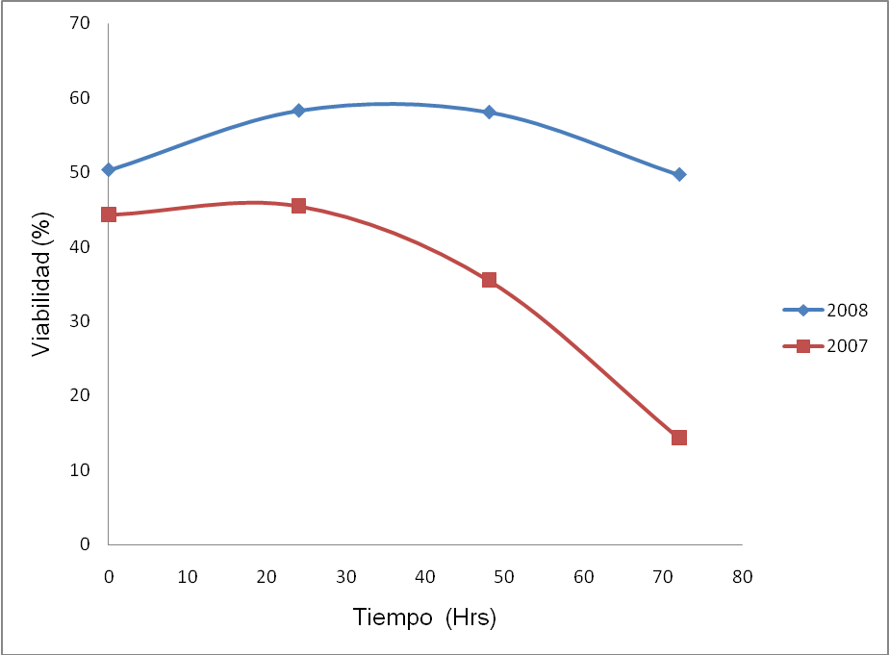
Y₂₀₀₈= 50.3104 + 0.5024 X_{i} – 0.0071 X_{i}²
Y₂₀₀₇= 44.3104 + 0.2815 X_{i} – 0.0097 X_{i}²

Grafica 1. Porcentaje de viabilidad de la semilla de M. repens expuesta al rumen en diferentes intervalos de tiempo y años de colecta.

CUADRO 1. MEDIA Y ERROR ESTANDAR DEL PORCENTAJE DE VIABILIDAD DE M. repens POR AÑO DE COLECTA EN CADA TIEMPO DE EXPOSICION AL RUMEN

Tiempo de Exposición | Colecta 2007 | Colecta 2008
0 | 39.71 ± 22.92ª | 46.19 ± 26.66ª
24 | 40.35 ± 23.26ª | 40.45 ± 23.35ª
48 | 37.33 ± 21.55ª | 40.60 ± 23.44ª
72 | 9.3 2 ± 5.38^{b} | 12.33 ± 7.12^{b}

La media del porcentaje de viabilidad seguida de la misma literal en columna son estadísticamente iguales p≤0.05.

